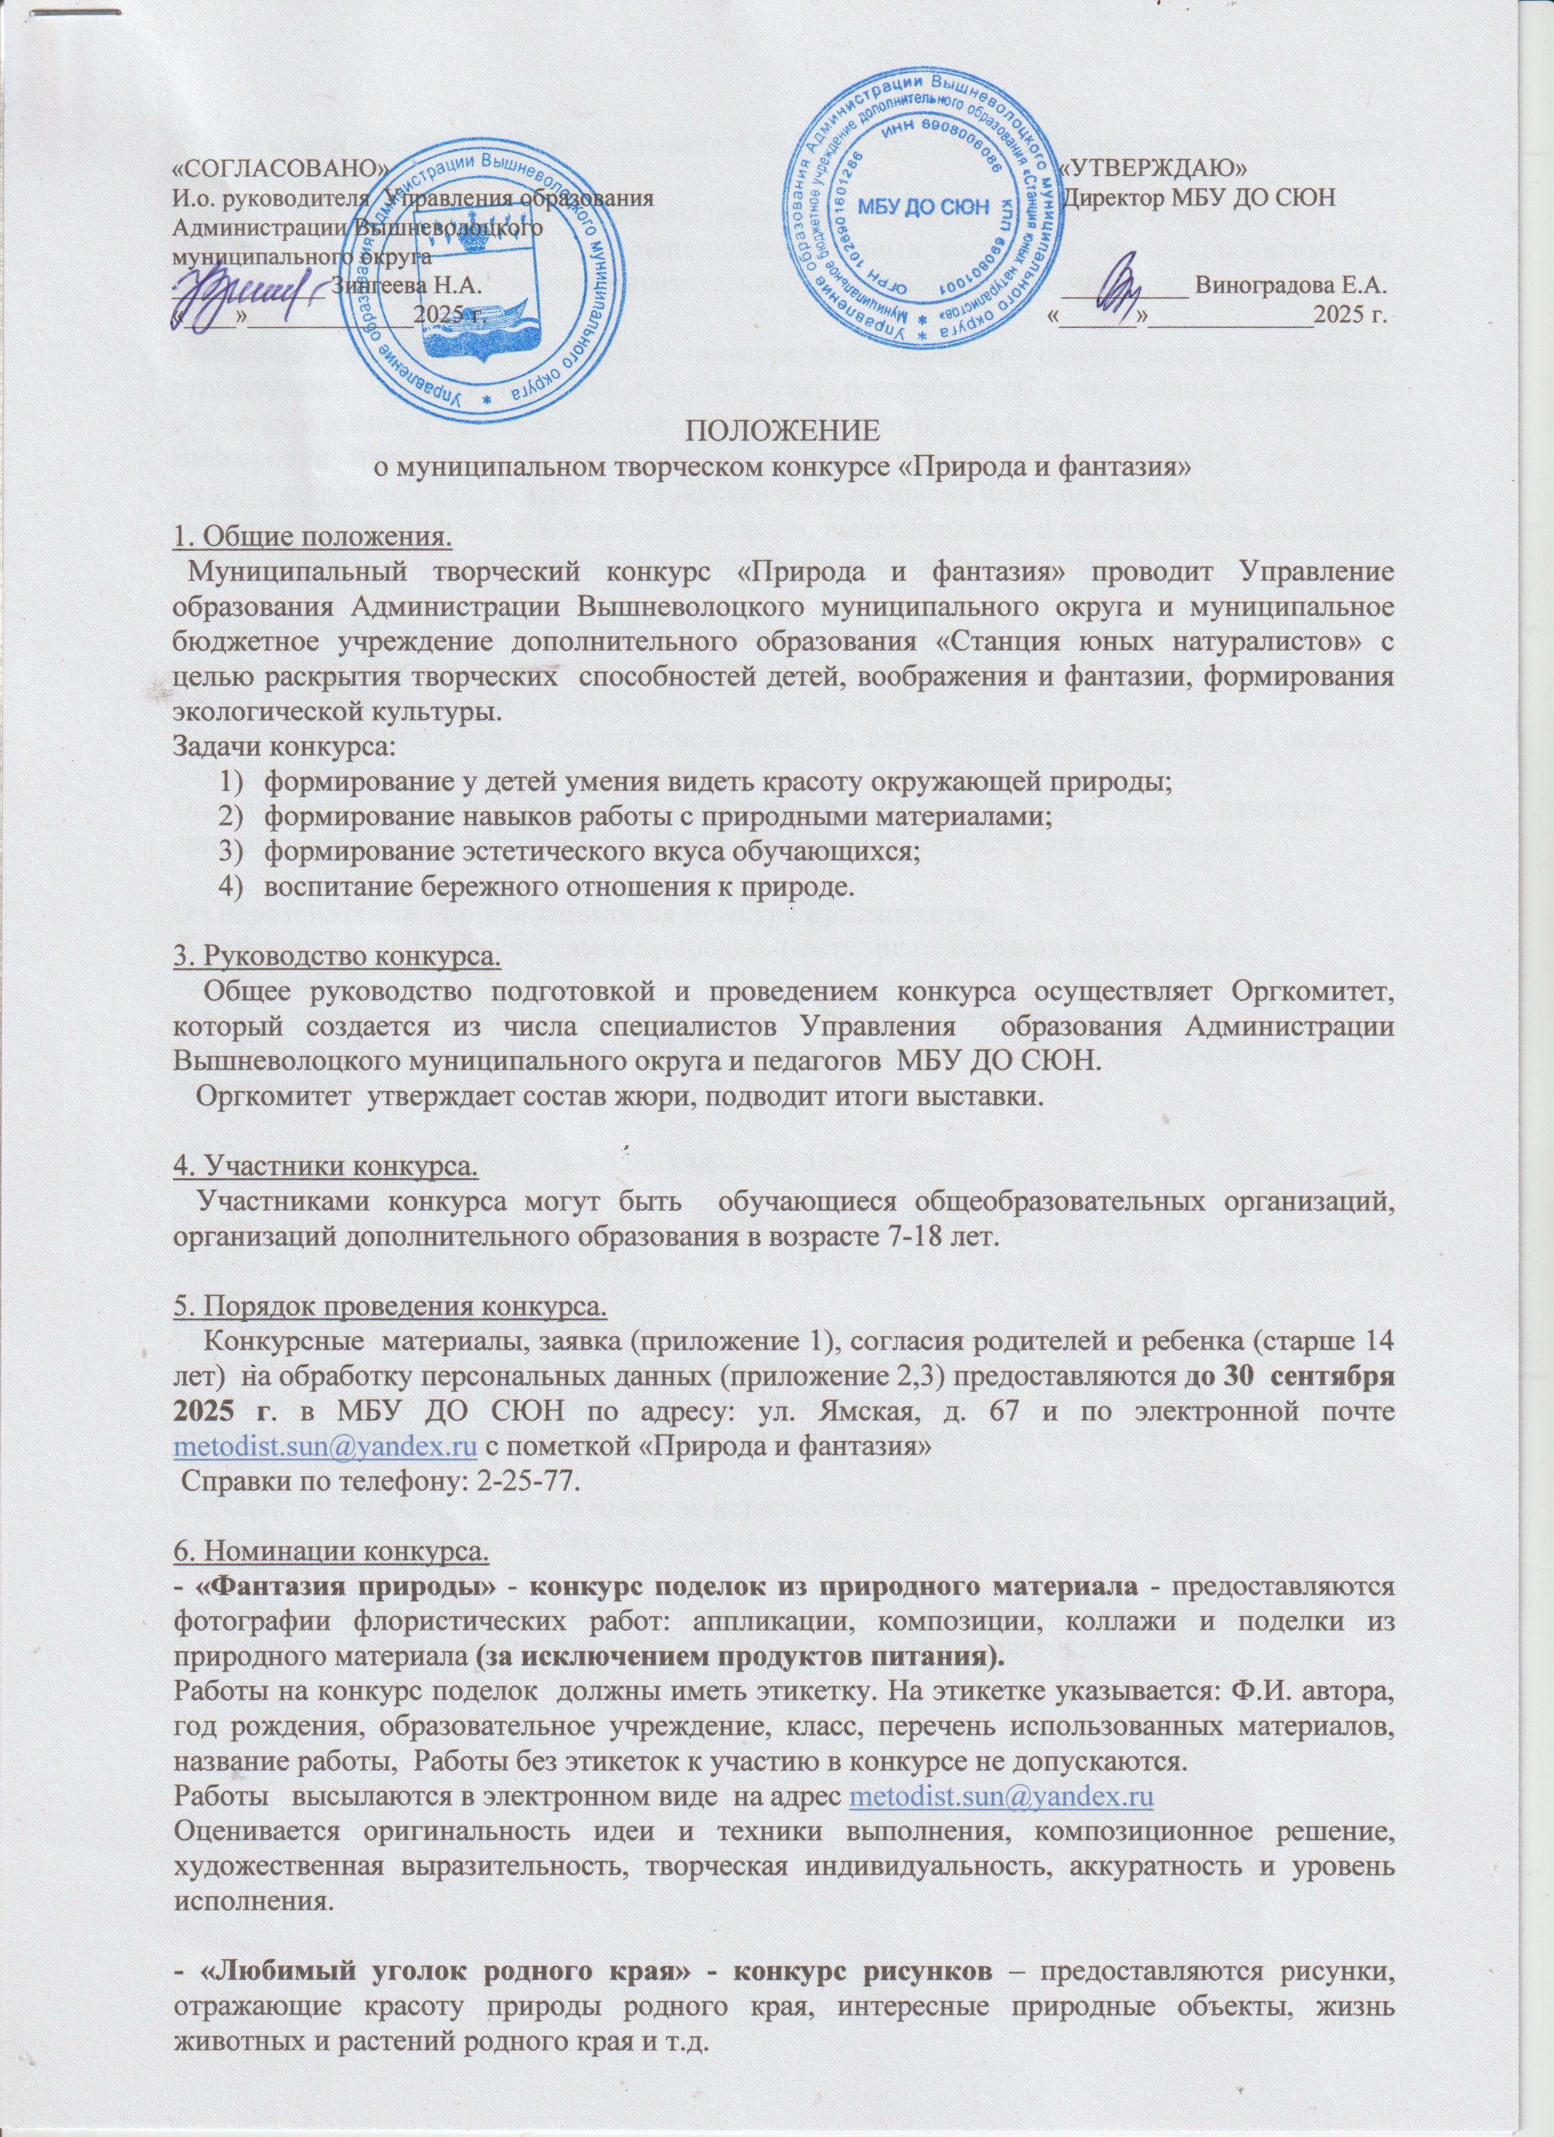

«СОГЛАСОВАНО» «УТВЕРЖДАЮ»
И.о. руководителя Управления образования Директор МБУ ДО СЮН
Администрации Вышневолоцкого
муниципального округа
____________ Зингеева Н.А. __________ Виноградова Е.А.
«____»_____________2025 г. «______»_____________2025 г.

ПОЛОЖЕНИЕ
о муниципальном творческом конкурсе «Природа и фантазия»

1. Общие положения.
Муниципальный творческий конкурс «Природа и фантазия» проводит Управление образования Администрации Вышневолоцкого муниципального округа и муниципальное бюджетное учреждение дополнительного образования «Станция юных натуралистов» с целью раскрытия творческих способностей детей, воображения и фантазии, формирования экологической культуры.
Задачи конкурса:
- формирование у детей умения видеть красоту окружающей природы;
- формирование навыков работы с природными материалами;
- формирование эстетического вкуса обучающихся;
- воспитание бережного отношения к природе.

3. Руководство конкурса.
Общее руководство подготовкой и проведением конкурса осуществляет Оргкомитет, который создается из числа специалистов Управления образования Администрации Вышневолоцкого муниципального округа и педагогов МБУ ДО СЮН.
Оргкомитет утверждает состав жюри, подводит итоги выставки.

4. Участники конкурса.
Участниками конкурса могут быть обучающиеся общеобразовательных организаций, организаций дополнительного образования в возрасте 7-18 лет.

5. Порядок проведения конкурса.
Конкурсные материалы, заявка (приложение 1), согласия родителей и ребенка (старше 14 лет) на обработку персональных данных (приложение 2,3) предоставляются до 30 сентября 2025 г. в МБУ ДО СЮН по адресу: ул. Ямская, д. 67 и по электронной почте metodist.sun@yandex.ru с пометкой «Природа и фантазия»
Справки по телефону: 2-25-77.

6. Номинации конкурса.
- «Фантазия природы» - конкурс поделок из природного материала - предоставляются фотографии флористических работ: аппликации, композиции, коллажи и поделки из природного материала (за исключением продуктов питания).
Работы на конкурс поделок должны иметь этикетку. На этикетке указывается: Ф.И. автора, год рождения, образовательное учреждение, класс, перечень использованных материалов, название работы, Работы без этикеток к участию в конкурсе не допускаются.
Работы высылаются в электронном виде на адрес metodist.sun@yandex.ru
Оценивается оригинальность идеи и техники выполнения, композиционное решение, художественная выразительность, творческая индивидуальность, аккуратность и уровень исполнения.

- «Любимый уголок родного края» - конкурс рисунков – предоставляются рисунки, отражающие красоту природы родного края, интересные природные объекты, жизнь животных и растений родного края и т.д.
На обратной стороне рисунка указывается Ф.И автора, дата рождения, название учебного учреждения, названия рисунка.
На конкурс предоставляются оригиналы работ формата А3, по адресу: ул. Ямская, д. 67
Оценивается глубина и уровень исполнения, полнота раскрытия темы, оригинальность авторской идеи, художественная выразительность, аккуратность исполнения.

- «Люблю тебя, мой край родной!» - конкурс видеороликов – принимаются видеоролики отражающие красоту природы родного края, репортажи об интересных природных объектах, о жизни и охране животных и растений родного края и т.д.
Видеоролик высылается в электронном виде длительностью до 5 минут на адрес metodist.sun@yandex.ru, каждый файл должен быть подписан Фамилия, имя, возраст.
Оценивается оригинальность идеи видеосюжета, выдержанность и законченность сюжетной линии, качество операторской работы, соблюдение временного регламента.

- «Люблю тебя, мой край родной!» - конкурс презентаций - принимаются презентации, отражающие красоту природы родного края, описание интересных природных объектов, о жизни и охране животных и растений родного края и т.д.
Презентация высылается в электронном виде на адрес metodist.sun@yandex.ru , каждый файл должен быть подписан Ф.И., возраст
Оценивается уровень владения информационными технологиями, качество и оригинальность содержания и исполнения презентации, полнота раскрытия темы.

От образовательной организации на конкурс принимается:
5 работ в номинации «Фантазия природы» (конкурс поделок из природного материала),
5 работ в номинации «Любимый уголок родного края» (конкурс рисунков),
3 работы в номинации «Люблю тебя, мой край родной!» (конкурс видеороликов и презентаций).

7. Подведение итогов конкурса и награждение победителей.

Итоги конкурса будут подведены до 15 октября 2025 года. Победители и призеры награждаются электронными грамотами, участники – электронными сертификатами участника.
Рассылка грамот, сертификатов будет осуществляться до 15 ноября 2025 года (в зависимости от количества работ срок рассылки может быть увеличен).
Оргкомитет оставляет за собой право не оценивать работы, не соответствующие теме конкурса, отклонять работы от участия в конкурсе при выявлении плагиата.

Оргкомитет оставляет за собой право на использование полученных работ, распространение через Интернет, а так же в СМИ с указанием авторства.

Направляя работы для участия в конкурсе, авторы соглашаются с тем, что работы могут быть использованы в дальнейшем для изготовления буклетов, листовок и т.п.

Приложение 1

Заявка
участия в муниципальном творческом конкурсе

«Природа и фантазия», 2025 год

Номинация
Ф.И.О, возраст автора работы
Название работы
Название организации, учреждения
(полностью)
Телефон
E-mail организации и/или руководителя
Ф.И.О. (полностью) руководителя, должность

Дата заполнения « » 20 г.

Ф.И.О. заполнившего заявку

Подпись

Приложение 2

СОГЛАСИЕ РОДИТЕЛЕЙ НА ОБРАБОТКУ ПЕРСОНАЛЬНЫХ ДАННЫХ

« »_ 20 г.
Я, ,
(фамилия, имя, отчество полностью)
проживающий (ая) по адресу
настоящим даю своё согласие МБУ ДО СЮН (далее – оператор) на обработку оператором (включая получение от меня и/или от любых третьих лиц с учётом требований действующего законодательства Российской Федерации) персональных данных моего ребенка
,
(фамилия, имя, отчество полностью)
проживающий (ая) по адресу
и подтверждаю, что, давая такое согласие, я действую в соответствии со своей волей и в интересах ребенка.
Согласие даётся мною для обеспечения его участия в муниципальном творческом конкурсе «Природа и фантазия». Мое согласие распространяется на следующую информацию: фамилия, имя, отчество, год, месяц, дата рождения, адрес проживания, место обучения и любая иная информация, относящаяся к личности моего ребенка, доступная либо известная в любой конкретный момент времени оператору (далее – персональные данные), предусмотренная Федеральным законом от 27 июля 2006 г. № 152-ФЗ «О персональных данных».
Настоящее согласие предоставляется на осуществление любых действий в отношении персональных данных моего ребенка, которые необходимы или желаемы для достижения указанных выше целей, включая – без ограничения – сбор, систематизацию, накопление, хранение, уточнение (обновление, изменение), использование, распространение (в том числе передача) персональных данных, а также осуществление любых иных действий с его персональными данными с учётом требований действующего законодательства Российской Федерации.
Обработка персональных данных осуществляется оператором с применением следующих основных способов (но не ограничиваясь ими): хранение, запись на электронные носители и их хранение, составление перечней.
Настоящим я признаю и подтверждаю, что в случае необходимости предоставления персональных данных моего ребенка для достижения указанных выше целей третьим лицам (в том числе, но не ограничиваясь, Минобрнауки России и т. д.), а равно как при привлечении третьих лиц к оказанию услуг в интересах моего ребенка, оператор вправе в необходимом объёме раскрывать для совершения вышеуказанных действий информацию о моем ребенке (включая его персональные данные) таким третьим лицам, а также предоставлять таким лицам соответствующие документы, содержащие такую информацию (Ф.И.О., дата рождения, класс, место учебы, название конкурсной работы).

Дата Подпись
Приложение 3

СОГЛАСИЕ РЕБЕНКА НА ОБРАБОТКУ ПЕРСОНАЛЬНЫХ ДАННЫХ
« »_ 20 г. Я, являюсь участником мероприятий Муниципального бюджетного учреждения дополнительного образования
«Станция юных натуралистов» (далее – Организация), несовершеннолетним участником мероприятий Организации в возрасте старше 14 лет (нужное подчеркнуть), в соответствии с требованиями ст. 9 Федерального закона от 27 июля 2006 г. № 152-ФЗ «О персональных данных», даю свое согласие на обработку моих персональных данных, необходимых Организации в связи с отношениями, возникающими между участником мероприятий Организации и Организацией.
Перечень моих персональных данных, передаваемых Организации на обработку:
- сведения о документах, удостоверяющих личность участника мероприятий Организации (свидетельство о рождении и/или паспорт); сведения о месте проживания; сведения о моем месте работы или учебы.
Я даю согласие на обработку Организацией своих персональных данных, то есть совершение, в том числе, следующих действий: обработку (включая сбор, систематизацию, накопление, хранение, уточнение (обновление, изменение), использование, обезличивание, блокирование, уничтожение персональных данных), при этом общее описание вышеуказанных способов обработки данных приведено в Федеральном законе от 27 июля 2006 г. № 152-ФЗ, а также на публикацию моих видео-, фото-изображений с моей фамилией, именем, отчеством, наименованием образовательной организации, и моих работ, представленных на конкурс, проходящий в рамках мероприятий Организации, в официальных группах Организации, созданных в социальных сетях в Интернете и на официальном сайте Организации: , а также на объектах наружной рекламы (баннерах, билбордах, афишах и пр.), на передачу такой информации третьим лицам, в случаях, установленных нормативными документами вышестоящих органов и законодательством.
Настоящее согласие действует бессрочно. Настоящее согласие может быть мной отозвано в любой момент. В случае неправомерного использования предоставленных данных согласие отзывается моим письменным заявлением. Я по письменному запросу имею право на получение информации, касающейся обработки моих персональных данных (в соответствии со ст.14 Федерального закона от 27 июля 2006 г. № 152-ФЗ).

«_ » _ 20 г.
Подпись ФИО

Подтверждаю, что ознакомлен(а) с положениями Федерального закона от 27 июля 2006 г.
№152-ФЗ «О персональных данных», права и обязанности в области защиты персональных данных мне разъяснены.

«_ » _ 20 г.
Подпись ФИО

